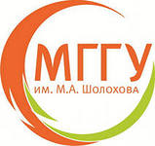
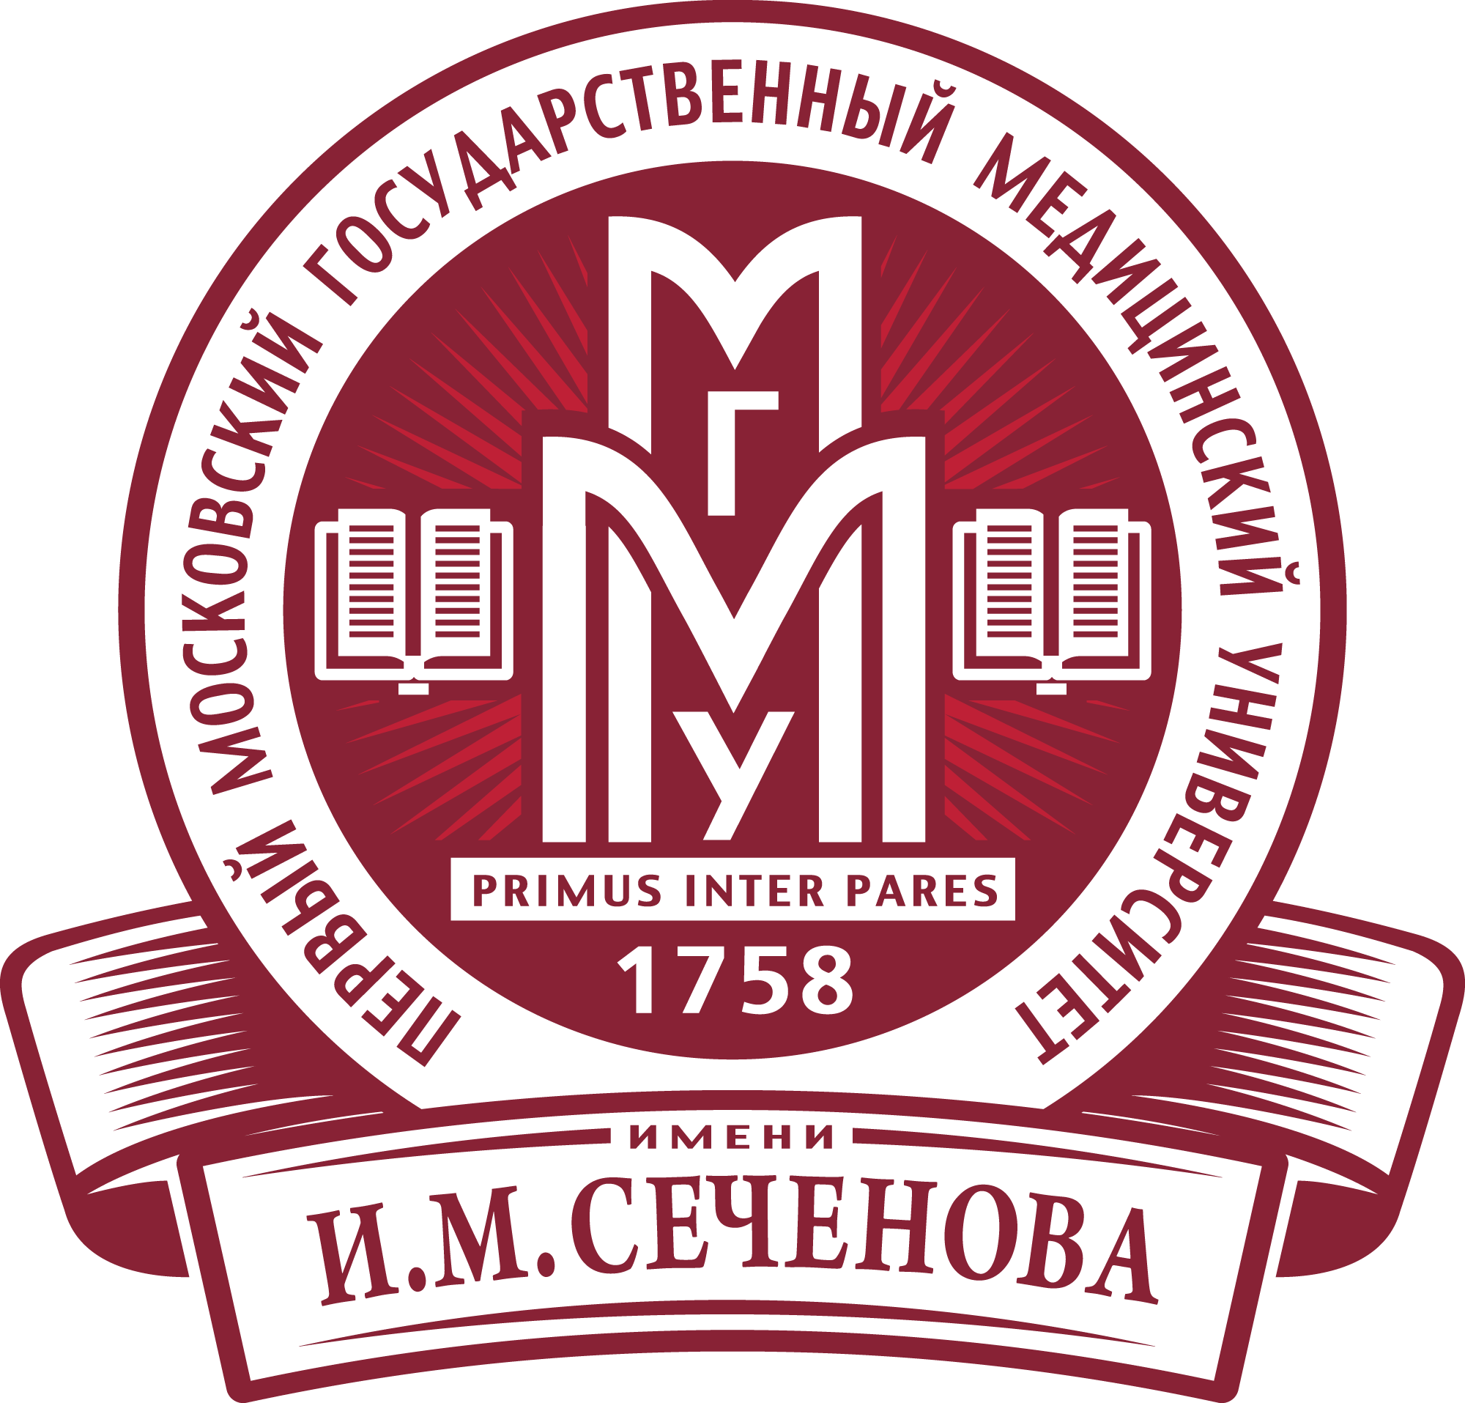
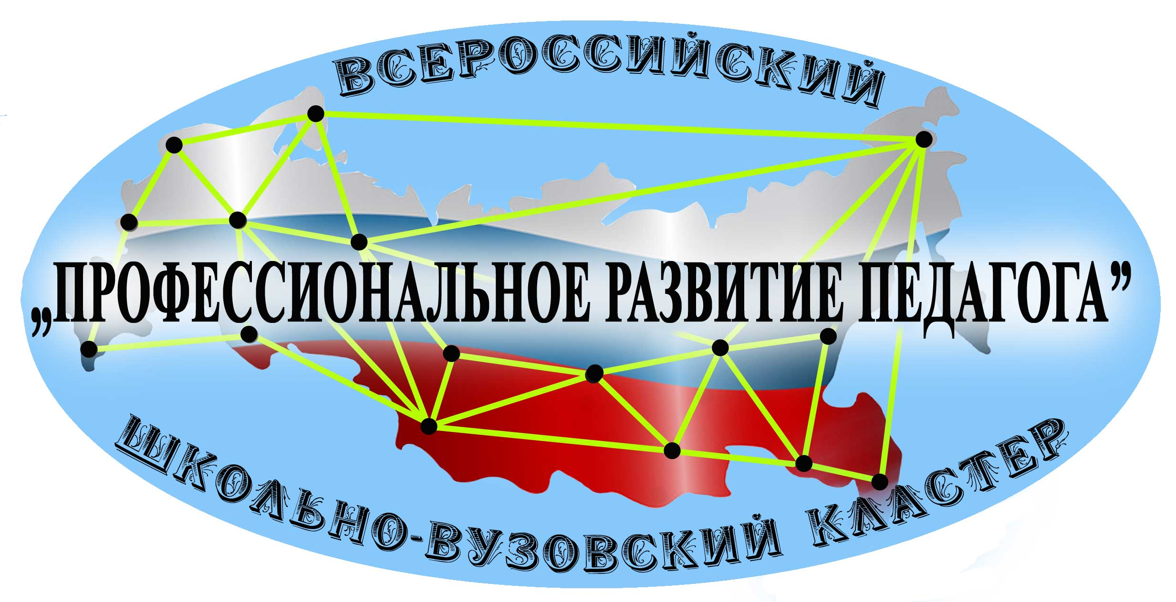
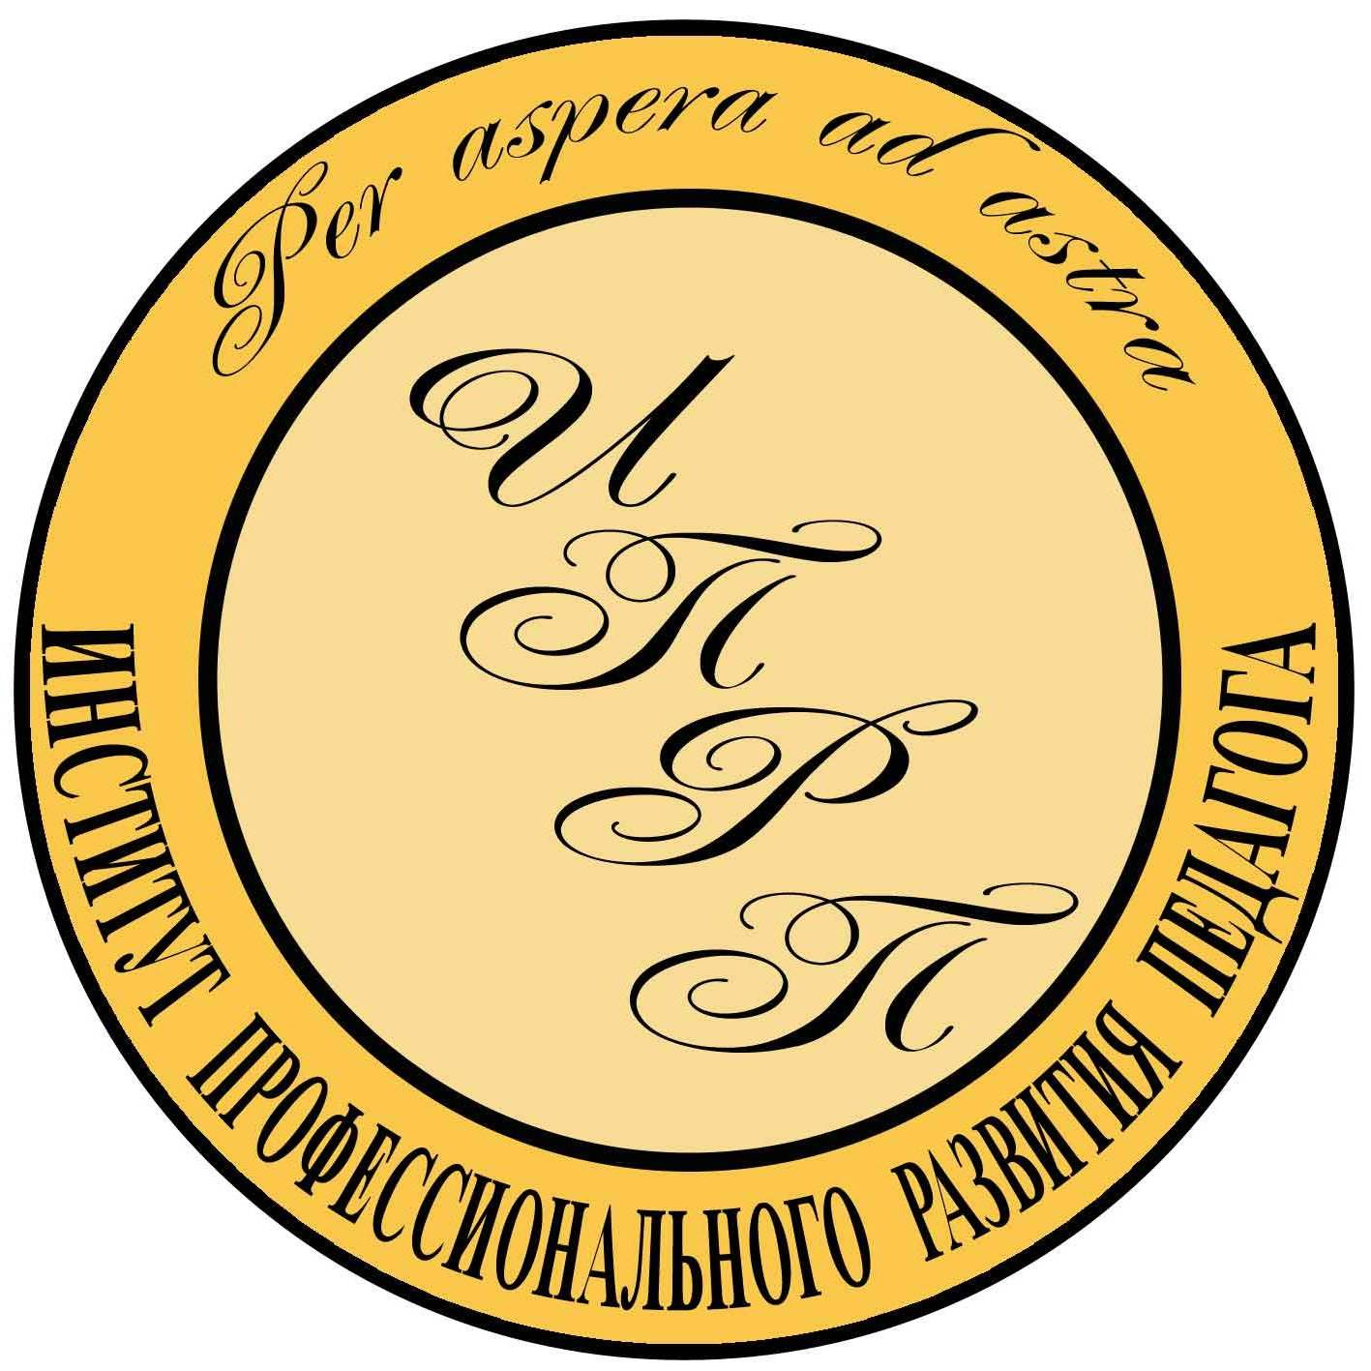
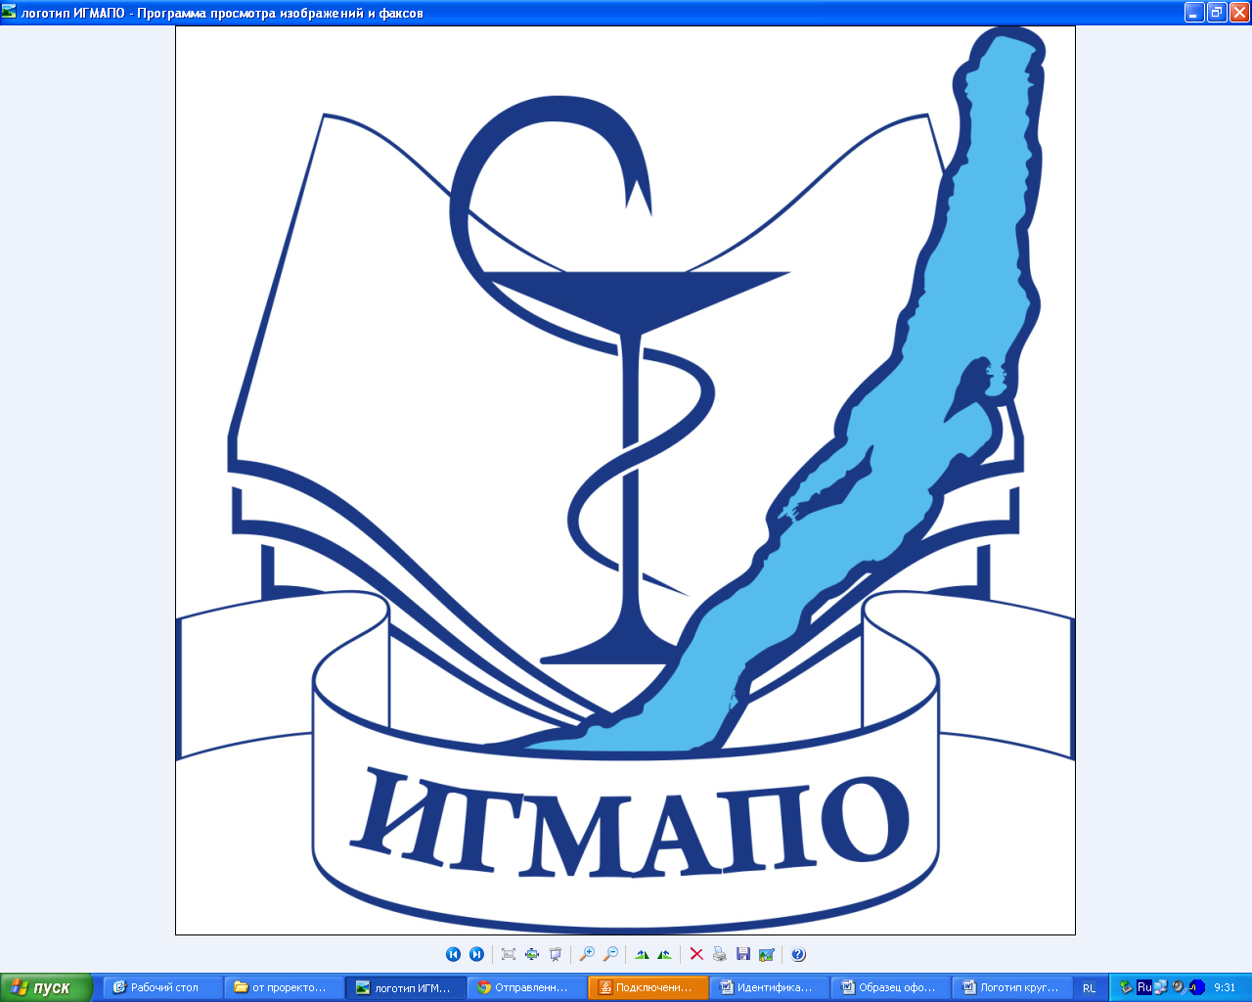
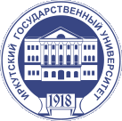

ПРОГРАММА
Всероссийской научно-практической конференции
с международным участием
«ПРОФЕССИОНАЛЬНОЕ РАЗВИТИЕ ПЕДАГОГА»

Дата проведения: 22-23 июня 2015 г.
Время проведения: 10.00 - 17.00

Место проведения: Иркутский государственный университет, Педагогический институт
Адрес: г. Иркутск, ул. Нижняя Набережная, д. 6
Тел.: 8(3952) 20-19-04 / 8-914-925-01-22

1-ый день. 22 июня 2015 г.

09.00-10.00 Регистрация участников конференции
10.00-10.30 Торжественное открытие конференции (актовый зал)
Выступления руководителей Иркутского государственного университета, организаторов и гостей конференции с приветственным словом

10.30 – 12.30 Пленарное заседание (актовый зал)
1. Вербицкий Андрей Александрович - почетный гость конференции (профессор кафедры общей, возрастной и педагогической психологии Московского государственного гуманитарного университета им. М.А. Шолохова, член-корреспондент РАО, д. п. н., к. психол. н., профессор)
«Реформа российского образования в контексте становления современной образовательной парадигмы»
2. Косогова Анастасия Самсоновна (профессор кафедры педагогики ИГУ, д.п.н.)
«Проблема интеграции концептуальных идей и практического опыта в современном образовании»
3. Комарова Эмилия Павловна (профессор кафедры педагогики Воронежского государственного технического университета, д.п.н., академик Международной академии наук педагогического образования)
«Развитие духовно-нравственного потенциала личности средствами иностранного языка»
4. Крылова Зоя Павловна (зам. директора Института профессионального развития педагога, руководитель отдела инновационной деятельности ГБОУ СОШ №1631, г. Москва)
«Профессионализм учителя в современной системе школьного образования»
5. Коломиец Ольга Михайловна (директор Института профессионального развития педагога, профессор, (г. Москва), научный руководитель Всероссийского школьно-вузовского кластера «Профессиональное развитие педагога»)
«Профессиональное развитие педагога в современных условиях»
6. Федотова Елена Леонидовна (зав. кафедрой педагогики Педагогического института Иркутского государственного университета, д.п.н., профессор)
«Роль сетевого взаимодействия в организации научно-методического сопровождения педагогов в профессиональной деятельности»

12.30 – 13.30. Обед

Круглый стол (актовый зал)

13.30 – 15.00 | Работа Круглого стола:  «Актуальные проблемы развития общеобразовательной и профессиональной школы»  ведущие – А.А. Вербицкий, З.П. Крылова

15.00 – 15.30. Кофе-брейк

Панельные дискуссии

Время | Панельная дискуссия 1  (диссертационный зал) | Панельная дискуссия 2 (ауд. 230)
15.00 - 17.00 | «Проблемы внедрения педагогических инноваций в высшем образовании»  Ведущие – А.А. Вербицкий,  Е.Л. Федотова | «Профессиональное развитие педагога как ведущий фактор достижения каждым школьником гарантированных образовательных результатов»  Ведущие – О.М. Коломиец,  З.П. Крылова

Во время 1-го дня конференции участники будут иметь возможность представить свои доклады в одном из вариантов:
- очное представление своей проблемы в рамках панельной дискуссии в составе экспертной группы;
- очное представление своей проблемы в рамках панельной дискуссии в качестве участников форума;
- заочное представление своей проблемы в форме стендового доклада (требования к стендовому докладу прилагаются).

2-ой день. 23 июня 2015 г.

Для преподавателей высшей школы

Мастер-классы (актовый зал)

10.30-11.30 | Мастер-класс – А.А. Вербицкий «Высшее и профессиональное образование в контекстно-компетентностном формате»
11.40–13.10 | Мастер-класс – А.А. Вербицкий «Психолого-педагогические основы и технологии контекстного образования»

13.10 – 13.40 Кофе-брейк

13.40–15.10 | Мастер-класс – О.М. Коломиец «Организация учебно-исследовательской деятельности студента на лекционном занятии»

15.15–16.40 ОТКРЫТЫЙ МИКРОФОН (ауд.316)

Выступления преподавателей высшей школы и учителей средней школы.
«Роль сетевого взаимодействия педагогов в их профессиональном развитии»

16.40–17.00 ЗАКРЫТИЕ КОНФЕРЕНЦИИ (ауд.316)

1. Подведение итогов работы Конференции.
2. Приглашение на Фестиваль педагогических практик «Путь к профессионализму педагога - 2015» (г. Воронеж)
3. Вручение Сертификатов участникам Конференции (по форме и степени их участия).

2-ой день. 23 июня 2015 г.

Для педагогов школьного образования

10.00-15.10 ПЕДАГОГИЧЕСКИЕ МАСТЕРСКИЕ (ПМ)

Структура работы педагогической мастерской
- ПЕДАГОГИЧЕСКОЕ ПРОЕКТИРОВАНИЕ УЧЕБНОГО ЗАНЯТИЯ - 40 мин.
2) ПОСЕЩЕНИЕ МАСТЕР-КЛАССА - 30 мин.
3) РЕФЛЕКСИЯ ПЕДАГОГИЧЕСКОЙ ДЕЯТЕЛЬНОСТИ - 20 мин.

10.00 – 11.30 1 поток
ПМ 1 ауд.202 | ПМ 2  ауд. 4 | ПМ 3  ауд. 206 | ПМ 4  ауд.230 | ПМ 5  ауд. 9 | ПМ 6  диссерт.зал
Хуснетдинова Марина Ярославовна – учитель начальных классов  Тема: «Организация учителем процесса развития у школьников разных видов учебной деятельности на уроке обучения грамоте»  (1 кл.). | Факушина Татьяна Валентиновна – учитель французского языка  Тема: «Проектирование учителем системы условий формирования у школьника познавательных УУД на уроке французского языка». | Тремаскина Светлана Александровна – учитель русского языка  Тема: «Педагогическая деятельность по развитию у школьника регулятивных УУД на материале решения языковых задач по русскому языку» (5 кл.). | Коломиец Ольга Михайловна – директор Института профессионального развития педагога  Тема: «Развитие учителем у школьника обобщенного приема решения математических задач»  (5 класс) | Вафина Гузель Наилевна – учитель химии  Тема: «Педагогическая деятельность по организации условий построения школьником схемы ориентировочной основы деятельности системного типа – опорной карты (ОК)» (химия, 8 кл.). | Тактаев Василий Александрович – педагог-психолог  Тема: «Деятельность учителя по развитию умений школьника строить схему ориентировки для успешного выполнения учебной деятельности».

11.40 – 13.10 2 поток
ПМ 7  ауд. 4 | ПМ 8  ауд. 9 | ПМ 9  ауд.202 | ПМ 10  ауд.230 | ПМ 11  ауд. 206 | ПМ 12  диссерт.зал
Факушина Татьяна Валентиновна – учитель начальных классов  Тема: «Организация учителем процесса формирования у школьника познавательных УУД на уроке по окружающему миру (начальная школа). | Вафина Гузель Наилевна – учитель физики  Тема: «Педагогическая деятельность по развитию учителем у школьника регулятивных УУД на уроке физики (10 кл.)» | Крылова Зоя Павловна – учитель русского языка  Тема: «Педагогическая деятельность по организации процесса изучения школьником русского языка на текстовой основе» | Коломиец Ольга Михайловна – учитель английского языка  Тема: «Организация учителем условий деятельности школьника, направленных на предупреждение ошибки» (на уроке английского языка) | Молодожникова Наталья Михайловна – преподаватель биологии  Тема: «Педагогическая деятельность по развитию умений обобщать и систематизировать учебный материал в схемах ориентировки»  (биология) | Тактаев Василий Александрович – педагог-психолог  Тема: «Деятельность учителя по развитию умений школьника строить схему ориентировки для успешного выполнения учебной деятельности».

13.10 – 13.40 кофе-брейк

13.40 – 15.10 3 поток
ПМ 12  ауд.202 | ПМ 13  ауд. 4 | ПМ 14  ауд. 206 | ПМ 15  ауд. 9 | ПМ 6  (диссерт.зал)
Хуснетдинова Марина Ярославовна – учитель начальных классов  Тема: «Организация учителем процесса системы условий формирования у школьников понятийного и логического мышления на уроке чтения  (2 кл.)» | Факушина Татьяна Валентиновна – учитель французского языка  Тема: «Проектирование учителем системы условий формирования у школьника познавательных УУД на уроке иностранного языка (средняя школа)». | Тремаскина Светлана Александровна – учитель русского языка  Тема: «Педагогическая деятельность по развитию познавательных УУД школьника в учебно-исследовательской деятельности на уроке русского языка» | Широкова Вера Викторовна - к.п.н, доцент, Тема: «Условия формирования универсальных учебных действий у младших школьников на уроках изобразительного искусства». | Тактаев Василий Александрович – педагог-психолог  Тема: «Деятельность учителя по развитию умений школьника строить схему ориентировки для успешного выполнения учебной деятельности».

15.15 – 16.40 ОТКРЫТЫЙ МИКРОФОН (ауд.316)

Выступления преподавателей высшей школы и учителей средней школы.
«Роль сетевого взаимодействия педагогов в их профессиональном развитии»

16.40 – 17.00 ЗАКРЫТИЕ КОНФЕРЕНЦИИ (ауд.316)
1. Подведение итогов работы Конференции.
2. Приглашение на Фестиваль педагогических практик «Путь к профессионализму педагога - 2015» (г. Воронеж)
3. Вручение Сертификатов участникам Конференции (по форме и степени их участия).

